需要更改的连接及路径

db/db_mysql.py
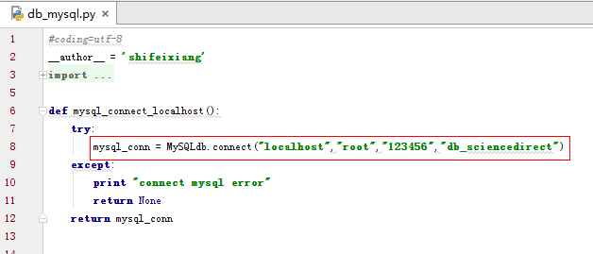

db/db_redis.py

Drivers/webdrivers.py
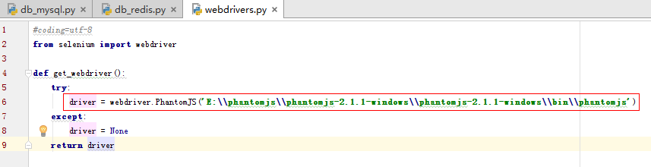

/spider/spider/settings.py
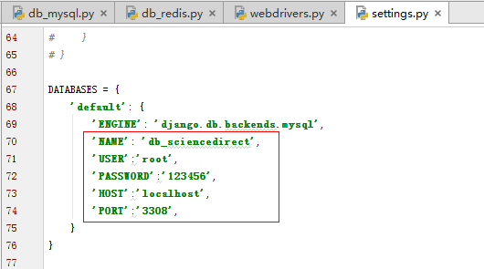

32位与64位安装的不同之处，其它同slave.md文件的配置安装
安装MySQLdb

可以通过网站下载：http://www.codegood.com/archives/129
64位下载这个版本：MySQL-python-1.2.3.win-amd64-py2.7.exe (1.0 MiB)
32位下载这个版本： MySQL-python-1.2.3.win32-py2.7.exe (1,023.1 KiB)

